

Конвертор для переноса кадровых данных из «Талисман 2.0» в «Талисман–SQL»

Руководство пользователя

Краснодар 2026г.

Оглавление
Оглавление 2
Введение 3
1 Подготовительная работа 4
2 Запуск конвертора и подключение к базе данных 5
3 Настройка учреждений для конвертации 6
4 Штатное расписание (подразделения и должности) 7
Конвертация подразделений 8
Конвертация должностей 9
5 Сотрудники и ЛС 10
6 Состав ФОТ 11
7 Адреса 12
8 Больничные, отпуска 13
9 Вкладки и свойства конвертора 14

Введение
Настоящее пособие является практическим руководством по использованию конвертора для переноса кадровых данных из «Талисман 2.0» в «Талисман–SQL».
Опытные специалисты, разработавшие данную систему, всегда готовы оказать информационную и техническую поддержку пользователей системы и ответить на все вопросы, возникающие в процессе её использования.
Фирма оставляет за собой право периодически вносить поправки и (или) изменения в документацию.
Дополнительные возможности.
- Фирмой-разработчиком по телефонам +7 (861) 255-0-552, +7 (929) 833-44-90, +7 (938) 509-53-33 организована «горячая линия», с помощью которой можно бесплатно получить консультацию по работе с системой с 9⁰⁰ до 18⁰⁰ (кроме выходных и праздничных дней, перерыв с 13⁰⁰ до 14⁰⁰).
- Вы можете обратиться к разработчикам по e-mail: co@talisman-sql.ru.
- Предоставляются бесплатные консультации в офисе по адресу: г. Краснодар, ул. Гаврилова 12.
- Запрос лицензионного ключа нужно отправлять на e-mail: key@talisman-sql.ru.
- Контакты представителей в г. Кореновск, ул. Мира, 138. Телефон (86142)5-07-88, e-mail: talisman@polechudes.com.
- Инструкции к программе можно просмотреть на сайте help.talisman-sql.ru.
МЫ ВСЕГДА РАДЫ ВАМ ПОМОЧЬ!

Подготовительная работа
Предварительная работа проводится перед началом конвертации для подготовки баз данных «Талисман 2.0» и «Талисман–SQL».
- Перед проведением конвертации сделайте копию базы данных «Талисман–SQL».
- Обратите внимание. Проводить проверочную конвертацию в «Талисман–SQL» нужно на копии рабочей базы. На рабочей базе конвертация проводится после того, как будут исправлены все ошибки. Конвертация на рабочей базе проводится в монопольном режиме.
- Для конвертации необходимо использовать копию базы «Талисман 2.0».
Чтобы провести подготовительную работу выполните следующие действия.
- Создайте папку [Personal] по адресу «Talisman_SQL\Update\» в рекомендуемой системе каталогов.
- Распакуйте архив с файлами конвертации в папку [Personal]. После распаковки в данной папке должны появиться следующие файлы:
- personal_convertor.exe – файл конвертора;
- personal_convertor.ini;
- инструкция.
- Скопируйте файлы *.dll из папки [ACenter] в папку с конвертором.
- Войдите в «Талисман 2.0» АРМ «Зарплата». Выберите меню «Сервис \ Корректировка справочника физических лиц». Откроется окно (рис. 1-1).
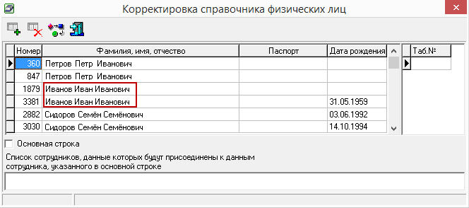
рис. 1-1
- Проверьте задвоенные записи физических лиц и удалите лишние.
- Войдите в «Талисман 2.0» АРМ «Зарплата». Выберите меню «Сервис \ Корректировка справочника должностей».
- Проверьте задвоенные записи должностей и удалите лишние.
Обратите внимание. Конвертор автоматически будет работать с той базой «Талисман 2.0», к которой было последнее подключение.

Запуск конвертора и подключение к базе данных
- Скопируйте файл конвертора «personal_convertor.exe» в папку [ACenter\TalSQL].
- Запустите файл конвертора «personal_convertor.exe». Откроется окно «Конвертация данных» (рис. 2-2).
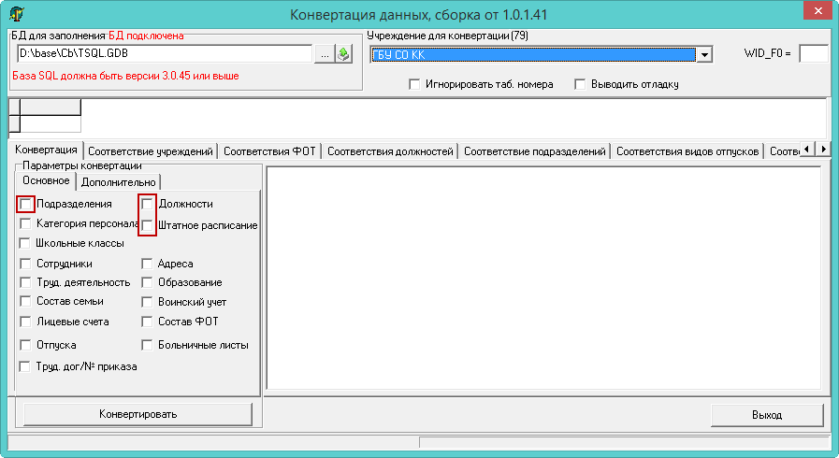
рис. 2-2
- Укажите в поле «БД для заполнения» путь подключение к базе «Талисман–SQL».
- Нажмите кнопку – «Соединиться». Откроется диалоговое окно (рис. 2-3).
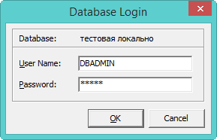
рис. 2-3
- Введите пароль для DBADMIN и нажмите кнопку «ОК».
- Выберите в поле «Учреждение для конвертации» нужное значение.

Настройка учреждений для конвертации
Настройка одного учреждения.
Если из «Талисман 2.0» конвертируется данные только по одному учреждению, то в поле «Учреждение для конвертации» выбирается нужное учреждение и указывается код данного учреждения в поле «WID_F0=» (рис. 3-4).
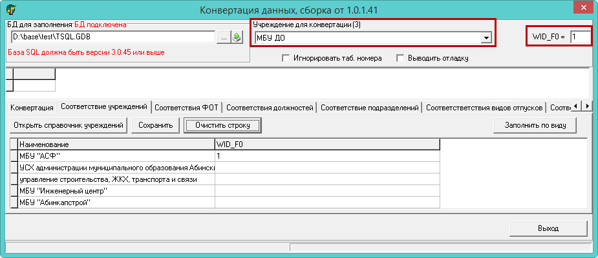
рис. 3-4
Настройка нескольких учреждений для одновременной конвертации.
Если из «Талисман 2.0» конвертируются данные по нескольким учреждениям одновременно, то необходимо выполнить следующие действия.
- В программе «Талисман–SQL» внесите учреждения, по которым будут конвертироваться данные. Учреждения вносятся в справочник «Бюджетополучатели», модуль «Администратор».
- Проведите подготовительную работу. См. описание выше.
- Запустите файл конвертора «personal_convertor.exe» и подключитесь к базе.
- Перейдите в детальную часть «Соответствие учреждений» и настройте соответствие учреждений «Талисман–SQL» и «Талисман 2.0».
- Нажмите кнопку «Открыть справочник учреждений». Таблица заполнится данными (рис. 3-5).
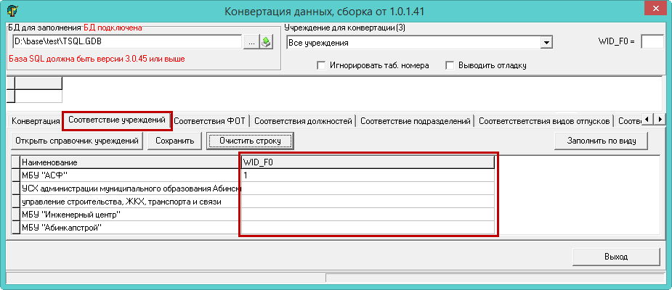
рис. 3-5
В колонке «Наименование» будут перечислены учреждения из программы «Талисман–SQL», которым нужно присвоить код учреждения из «Талисман 2.0». Для этого заполните колонку «WID_F0».
- Нажмите кнопку «Сохранить».
Примечание. Для настройки соответствий учреждений можно использовать кнопку «Заполнить по виду». Функция ищет соответствие между учреждениями по коду. Например, в справочнике «Бюджетополучатели» «Талисман–SQL», для бюджетополучателя указан код 1 (рис. 3-6). По нему проверятся соответствие в «Талисман 2.0», справочник «Подразделения», ищется WID_F0 = 1.
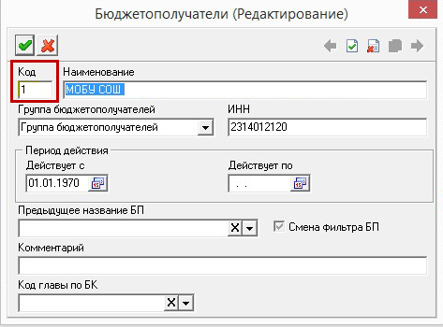
рис. 3-6

Штатное расписание (подразделения и должности)
Обратите внимание. Чтобы сконвертировать штатное расписание, сначала нужно сконвертировать подразделения и должности.

Конвертация подразделений
Конвертация подразделений в пустую базу.
Чтобы сконвертировать подразделения в пустую базу, выполните следующие действия.
- Проведите подготовительную работу. См. описание выше.
- Запустите файл конвертора «personal_convertor.exe» и подключитесь к базе.
- Настройте конвертируемое учреждение.
- Перейдите в детальную часть «Конвертация».
- Включите опцию «Подразделения» и нажмите кнопку «Конвертировать». Начнётся процесс конвертации, после которого данные будут перенесены в «Талисман–SQL».
Конвертация в базу с подразделениями.
Если в «Талисман–SQL» уже есть подразделения, нужно настроить соответствие между справочниками «Талисман 2.0.» и «Талисман–SQL». Для этого выполните следующие действия.
- Проведите подготовительную работу. См. описание выше.
- Запустите файл конвертора «personal_convertor.exe» и подключитесь к базе.
- Настройте конвертируемое учреждение.
- Перейдите в детальную часть «Соответствие подразделений».
- Нажмите кнопку «Открыть справочник подразделений». Таблица заполнится данными (рис. 4-7).
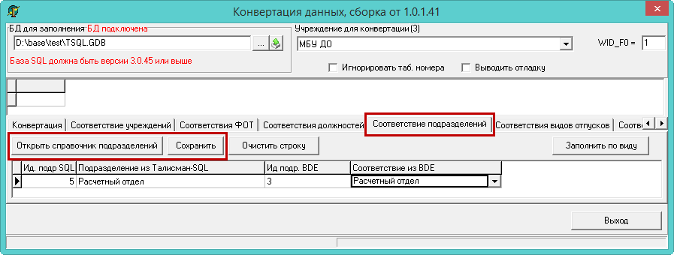
рис. 4-7
В колонке «Подразделения из Талисман–SQL» будут перечислены подразделения из программы «Талисман–SQL», которым нужно присвоить аналогичные подразделения из «Талисман 2.0». Для этого выберите в колонке «Соответствие из BDE» из выпадающего списка соответствующие подразделения.
- Нажмите кнопку «Сохранить».
- Перейдите в детальную часть «Конвертация».
- Включите опцию «Подразделения» и нажмите кнопку «Конвертировать». Начнётся процесс конвертации. Дождитесь окончания процесса конвертации и просмотрите логи на наличие ошибок в детальной части «LOGS».

Конвертация должностей
Конвертация должностей в пустую базу.
Чтобы сконвертировать должности на пустую базу, выполните следующие действия.
- Проведите подготовительную работу. См. описание выше.
- Запустите файл конвертора «personal_convertor.exe» и подключитесь к базе.
- Настройте конвертируемое учреждение.
- Перейдите в детальную часть «Конвертация».
- Включите опцию «Должности» и нажмите кнопку «Конвертировать». Начнётся процесс конвертации, после которого данные будут перенесены в «Талисман–SQL».
Конвертация в базу с должностями.
Если в «Талисман–SQL» уже есть должности, нужно настроить соответствие между справочниками «Талисман 2.0.» и «Талисман–SQL». Для этого выполните следующие действия.
- Проведите подготовительную работу. См. описание выше.
- Запустите файл конвертора «personal_convertor.exe» и подключитесь к базе.
- Настройте конвертируемое учреждение.
- Перейдите в детальную часть «Соответствие должностей».
- Нажмите кнопку «Открыть справочник должностей». Таблица заполнится данными (рис. 4-8).
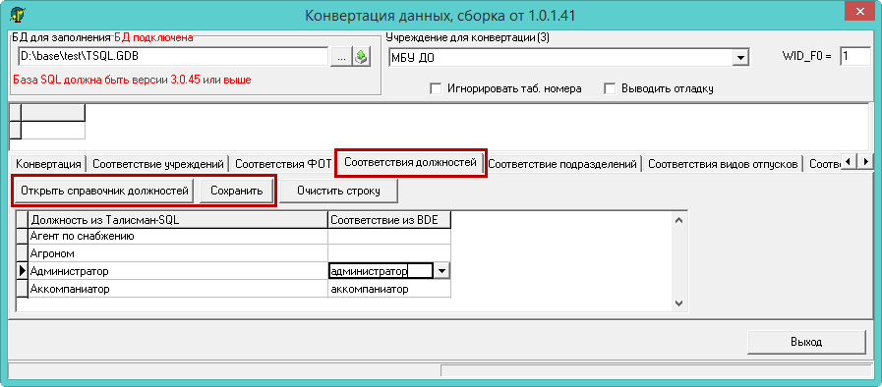
рис. 4-8
- В колонке «Должность из Талисман–SQL» будут перечислены должности из программы «Талисман–SQL», которым нужно присвоить аналогичные должности из «Талисман 2.0». Для этого выберите в колонке «Соответствие из BDE» из выпадающего списка соответствующие должности.
- Нажмите кнопку «Сохранить».
- Перейдите в детальную часть «Конвертация».
- Включите опцию «Должности» и нажмите кнопку «Конвертировать». Начнётся процесс конвертации. Дождитесь окончания процесса конвертации и просмотрите логи на наличие ошибок в детальной части «LOGS».
Конвертация штатного расписания.
Обратите внимание. Конвертация штатного расписания делается только если в базе «Талисман 2.0» ведут штатное расписание
После конвертации подразделений и должностей, в детальной части «Конвертация» включите опцию «Штатное расписание» и нажмите кнопку «Конвертация». Начнётся процесс конвертации. Дождитесь окончания процесса конвертации и просмотрите логи на наличие ошибок в детальной части «LOGS».

Сотрудники и ЛС
Чтобы сконвертировать сотрудников, выполните следующие действия.
- Проведите подготовительную работу. См. описание выше.
- Запустите файл конвертора «personal_convertor.exe» и подключитесь к базе.
- Настройте конвертируемое учреждение.
- Перейдите в детальную часть «Конвертация».
- Чтобы сконвертировать сотрудников, включите опцию «Сотрудники».
- Чтобы сконвертировать только лицевые счета (в журнал лицевые счета), включите опцию «Лицевые счета» (рис. 5-9).
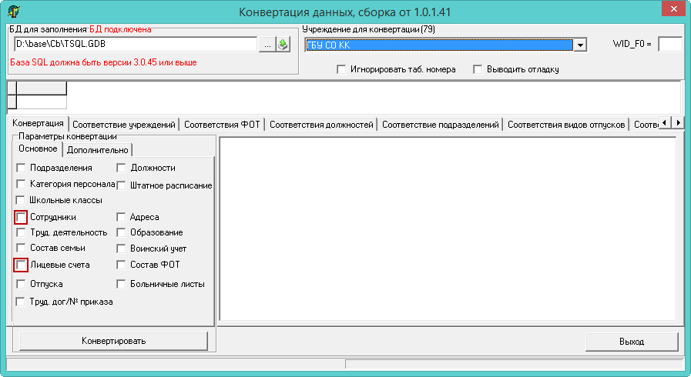
рис. 5-9
- Нажмите кнопку «Конвертировать». Начнётся процесс конвертации. Дождитесь окончания процесса конвертации и просмотрите логи на наличие ошибок в детальной части «LOGS».

Состав ФОТ
Обратите внимание. Для учреждений, которые используют тарификационные надбавки в составе ФОТ.
- При конвертации тарификационных надбавок, необходимо в модуле «Тарификация» создать тарификационный список и перевести его в статус «В работе».
- Информация по тарификационным надбавкам, необходимая для расчётов, будет сконвертирована в журнал «Тарификация», детальная часть «Состав ФОТ», вкладка на форме редактирования «Тарификация».
Чтобы сконвертировать состав ФОТ для лицевых счетов, выполните следующие действия.
Обратите внимание. 1 - В «Talisman–SQL» должен быть заполнен справочник «Состав ФОТ». 2 – Надбавки должны конвертироваться один раз, т.к. при повторной конвертации они будут дублироваться.
- Проведите подготовительную работу. См. описание выше.
- Запустите файл конвертора «personal_convertor.exe» и подключитесь к базе.
- Настройте конвертируемое учреждение.
- Перейдите в детальную часть «Соответствия ФОТ».
- Выберите в поле «Справочник в 2.0» нужный тип справочника (место хранения ФОТ зависит от отрасли учреждения).
- Нажмите кнопку «Открыть справочник». Таблица заполнится данными (рис. 6-10).
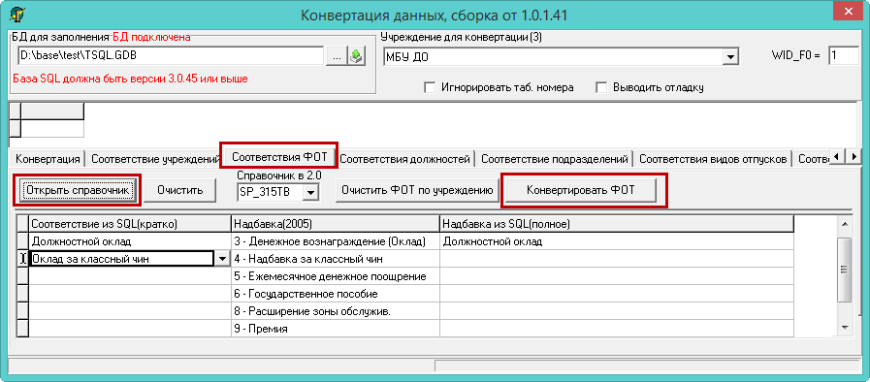
рис. 6-10
- В колонке «Надбавка (2005)» будут перечислены начисления из «Талисман 2.0», которым нужно присвоить аналогичные начисления из «Талисман–SQL». Для этого выберите в колонке «Соответствие из SQL (кратко)» из выпадающего списка соответствующие начисления.
- Нажмите кнопку «Конвертировать ФОТ». Дождитесь окончания процесса конвертации и просмотрите логи на наличие ошибок в детальной части «LOGS».

Адреса
Чтобы сконвертировать адреса для сотрудников, выполните следующие действия.
- Проведите подготовительную работу. См. описание выше.
- Запустите файл конвертора «personal_convertor.exe» и подключитесь к базе.
- Настройте конвертируемое учреждение.
- Сделайте конвертацию сотрудников. См. описание выше.
- Перейдите в детальную часть «Конвертация».
- Включите опцию «Адреса».
- Нажмите кнопку «Конвертировать». Дождитесь окончания процесса конвертации и просмотрите логи на наличие ошибок в детальной части «LOGS».

Больничные, отпуска
Конвертация кадровой базы.
Если в базе «Талисман 2.0» велись кадры, для конвертации больничных и отпусков нужно настроить соответствие. Для этого выполните следующие действия. Рассмотрим конвертацию больничных/отпусков на примере отпуска.
- Проведите подготовительную работу. См. описание выше.
- Запустите файл конвертора «personal_convertor.exe» и подключитесь к базе.
- Настройте конвертируемое учреждение.
- Сделайте конвертацию сотрудников. См. описание выше.
- Перейдите в детальную часть «Соответствие видов отпусков» (рис. 8-11).
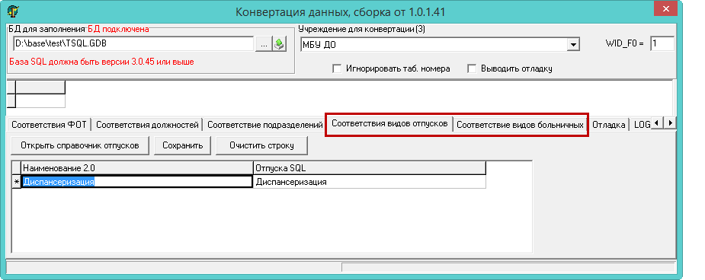
рис. 8-11
В колонке «Отпуска SQL» выберите вид отпуска из программы «Талисман–SQL». В колонке «Наименование 2.0» присвойте аналогичные вид отпуска из программы «Талисман 2.0».
- Нажмите кнопку «Сохранить».
- Нажмите кнопку «Конвертировать». Дождитесь окончания процесса конвертации и просмотрите логи на наличие ошибок.
Конвертация зарплатной базы.
Если в базе «Талисман 2.0» кадры не велись (т.е. таблицы, из которых берутся данные по отпускам vid_otp.db и больничным vid_netr.db, пустые), для конвертации больничных и отпусков выполните следующие действия. Рассмотрим конвертацию больничных/отпусков на примере отпуска.
- Проведите подготовительную работу. См. описание выше.
- Запустите файл конвертора «personal_convertor.exe» и подключитесь к базе.
- Настройте конвертируемое учреждение.
- Сделайте конвертацию сотрудников. См. описание выше.
- Перейдите в детальную часть «Конвертация», вкладка «Дополнительно».
- Включите опцию «Конвертация по данным из приказов». При включении данной опции будет использоваться алгоритм конвертации как в зарплатном конверторе (рис. 8-12).
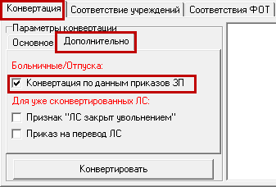
рис. 8-12
- Настройте соответствия видов отпусков «Талисман 2.0» и «Талисман–SQL». Смотрите описание выше.
- Перейдите в детальную часть «Конвертация» и нажмите кнопку «Конвертировать». Дождитесь окончания процесса конвертации и просмотрите логи на наличие ошибок в детальной части «LOGS».

Вкладки и свойства конвертора
Результаты конвертации.
Результаты конвертации будут отмечены специальными маркерами.
– запись сконвертировалась успешно.
– запись не сконвертировалась. Причина будет указана в тексте ошибки. Более подробную информацию можно посмотреть в детальной части «LOGS».
– такая запись уже есть в базе данных.
Если ошибок нет, значит, конвертация прошла успешно.
Свойства конвертора.
- При отсутствии данных в пользовательских справочника данные могут быть добавлены автоматически во время конвертации. Сводные справочники заполняются только на сводной базе.
- Конвертор имеет ini-файл вида:
[MAIN]
PATH= (в переменную сохраняется путь к базе «Талисман–SQL»)
PWD= (в переменную сохраняется пароль для dbadmin)
Значение записывать без пробелов и кавычек сразу после знака "="
Вкладки (детальные части) конвертора.
- Конвертация данных по воинскому учёту. Конвертируются следующие данные: тип документа, звание, профиль, категория запаса, годность.
- Конвертация данных по образованию. Конвертируются следующие данные: тип документа, форма обучения, квалификация, специальность, учебное заведение, период обучения.
- Перед конвертацией категорий персонала необходимо проверить имеются ли уже подобные данные и удалить их. Также для категорий в «Талисман 2.0» необходимо указать код (таблица Sp_384.db, поле K_code). Он используется как id категории.

